**台灣區電機電子工業同業公會(TEEMA)**

**歡迎利用本會網站、電子報刊登廣告**

本會(TEEMA)創立於1948年，有3,036家會員，代表90%以上的台灣電機電子、電腦、通訊及零組件製造商，在海內外具有高知名度。本會各中英文網站提供最專業、最新的台灣廠商產品資訊及產業活動內容，已成為海內外搜尋台灣高科技產業的主要媒介。隨著網路行銷潮流，本會各網站除提供專業創新服務外，也提供多元行銷管道，協助廣告主創造最大宣傳效益。

於台北、海外及中國大陸70餘個國際專業展，本會派專人推廣各網站及搜集買家採購商機，目前有超過10萬筆國際買家資料；每月主動針對買家發送產業資訊，提高網站知名度及曝光率。本會介紹亦被使用者收錄於維基百科，各流量持續成長中。本會平均每月接待中國大陸參訪採購團約20團，介紹推廣本會網站，已受到熱烈迴響。

**一. EDM代發：**EDM代發名單共可分為二種，**分別為公會會員名單3,036筆及電子報(含會員)名單33,000餘筆。每月僅代發2次，定期刪除無效名單，寄送到達率超過6成！為最有效之行銷宣傳工具。**

**廣告目標客群：**本會理監事、近1萬名本會會員代表、3,036家本會會員、公會自辦展覽參展廠商、各研討會參與學員及公會電子報之線上訂閱戶。

**二.電電公會主網站(http://www.TEEMA.org.tw)：**平均每月40萬次PageView，以台灣及大陸造訪人次居多，乃公會與會員及電機電子產業廠商最有效之溝通橋樑。

**廣告目標客群：**本會會員廠商及電機電子產業相關業者。

**三.TEEMA會員資料搜尋系統(http://www.TEEMAB2B.com.tw)：**包含本會3,036家會員製造商資訊，約2,000細項產品索引，供海內外買主搜尋臺灣製造商。

**廣告目標客群：**相關業者、廠商，海內外、中國大陸業者及全球買家。

**四.** **e-Weekly電子報(**[**http://e-weekly.TEEMA.org.tw**](http://e-weekly.TEEMA.org.tw) **)：**本會e-Weekly電子報以週報方式發行，內容豐富包含：專題報導、產業資訊、買主資料、本會最新活動看板、文字及Banner廣告區，台灣訂戶33,000多筆，每月皆更新名單，以確保名單品質。

**廣告目標客群：**本會理監事、近1萬名本會會員代表、3,036家本會會員、超過2,000家台灣參展廠商、參加在台灣舉辦之研討會及人才培訓課程學員、工程師、相關台灣業者及線上訂閱戶。

**可刊登廣告項目：**jpg, gif格式Banner廣告及文字式廣告。

**單一網站：廣告刊登超過半年(含)，享有原定價格9折優惠。超過一年(含)，享有原定價格8折優惠。**

**謝絕房地產、各式貸款之廣告推廣。**

【詳細辦法及廣告版位】歡迎上網下載：[http://www.teema.org.tw/download/teema-ad-all.docx](http://www.teema.org.tw/download/teema-ad-all.doc)

聯絡人**：**台灣區電機電子工業同業公會 會務服務室 賴孟頌先生 gilber@teema.org.tw  
電話：(02) 8792 6666＃265，傳真：(02) 8792 6088。

**TEEMA各網站廣告價目一覽表**

* **EDM代發**

|  |  |  |  |  |  |
| --- | --- | --- | --- | --- | --- |
| **品項** | **規格** | **費用(新台幣)** | | | **次數** |
| **發送數量** | **單價** | **小計(含稅)** |
| 會員名單 | HTML檔 | 3,036筆 | 5元 | 15,180元 | 1次 |
| 電子報名單 | HTML檔 註：電子報名單中已包含公會會員名單 | 33,228筆 | 1.5元 | 49,842元 | 1次 |

**◆ 電電公會主網站廣告價目表**

|  |  |  |  |  |  |  |  |
| --- | --- | --- | --- | --- | --- | --- | --- |
| **項次** | **廣告版位** | **說明** | **規格** | **費用(新台幣)** | | | **期限** |
| **會員**  **(開立收據)** | **贊助會員**  **(含稅，開立發票)** | **非會員**  **(含稅，開發票)** |
|  | 大型橫幅Banner  廣告(輪播式) | 僅一個位置，3檔輪播 | 1. 560x400像素  2.小於80kb  3. jpg, gif | 12,000元 | 12,600元 | 15,000元 | 7日 |

**◆TEEMA會員資料搜尋系統首頁廣告價目表**

|  |  |  |  |  |  |  |
| --- | --- | --- | --- | --- | --- | --- |
| **廣告版位** | **說明** | **規格** | **費用(新台幣)** | | | **期限** |
| **會員**  **(開立收據)** | **贊助會員**  **(開立發票)** | **非會員**  **(含稅，開發票)** |
| 大型橫幅Banner  廣告(輪播式) | 僅一個位置，3檔輪播 | 1.1200x250像素  2.小於200kb  3. jpg, gif, png | 36,000元 | 37,800元 | 42,000元 | 4週 |
| 小型橫幅Banner  廣告 | 有4個位置，系統亂數選擇 | 1.1600x800像素  2.小於200kb  3.jpg, gif, png | 18,000元 | 18,900元 | 21,000元 | 4週 |

**e-Weekly電子報(每週一期)廣告價目表：中文版，對台灣及中國大陸發行**

|  |  |  |  |  |  |  |
| --- | --- | --- | --- | --- | --- | --- |
| **項次** | **品項** | **規格** | **費用(新台幣)** | | | **期限** |
|  | **會員**  **(開立收據)** | **贊助會員**  **(開立發票)** | **非會員**  **(含稅，開發票)** |  |
| ① | Banner廣告 | 487x79 像素、小於100kb 檔案格式為jpg, gif | 12,000元 | 12,600元 | 15,000元 | 一期 |
| ② | Banner廣告 | 800x80 像素、小於100kb 檔案格式為jpg, gif | 10,000元 | 10,500元 | 12,600元 | 一期 |
| ③ | Banner廣告 | 130x650 像素、小於100kb 檔案格式為jpg, gif | 10,000元 | 10,500元 | 12,600元 | 一期 |
| ④ | 文字廣告 | 1. 文字標題29字內 2. 請提供相對應之活動網站網址 | 3,000元 | 3,150元 | 3,750元 | 一期 |

**【附件一】**

**台 灣 區 電 機 電 子 工 業 同 業 公 會**

**EDM代發估價單**

|  |  |  |  |  |  |  |  |  |  |  |  |
| --- | --- | --- | --- | --- | --- | --- | --- | --- | --- | --- | --- |
| 公司名稱 |  | | | | | | | | | | |
| 地 址 | 通訊： | | | | | | | | | | |
| 發票：□同上；□ | | | | | | | | | | |
| 廠商  性 質 | □會員請填會員編號 (如不知編號，由本會代填) | | | | | | | | | | |
| □非會員請填統一編號(開發票用)： | | | | | | | | | | |
| 聯絡人 |  | | | | | 職稱 | |  | | | |
| 電話 |  | | | | | 傳真 | |  | | | |
| E-mail |  | | | | | 網址 | |  | | | |
| 代發EDM日期： | | | | | | | | | | | |
| **名單類別** | | **EDM數量** | | **發送數量** | | **寄送單價** | | | | **小計NT$** | |
| □本會會員 | | 1 | | 3,036筆 | | 5元 | | | | 15,180元 | |
| □電子報名單 (含會員名單) | | 1 | | 33,228筆 | | 1.5元 | | | | 49,842元 | |
| **總計：新台幣** | | | | | | | | | | **元** | |
| 以下資訊由本會填寫 | | | | | | | | | | | |
| 秘書長 | | | 副秘書長 | | 主任 | | 副主任 | | 組長 | | 承辦人 |
|  | | |  | |  | |  | |  | |  |
| □本廣告由 推廣，敬會部門主管  □會呈：會計 出納  □擬請出納預開( )收據( )發票，以供該公司請款。 | | | | | | | | | | | |

說明：

1. EDM代發估價單簽回可視為正式合約，代表雙方對於本估價單內容之完全合意。
2. 代發之EDM內容若涉及著作權及其他相關法律，其責任由原委客戶負責，與本會無關。
3. 於本單簽回後3日內欲取消，本會將全額退回刊登費用；逾15日欲取消發送者，本會將收取代發費之50％作為手續費。
4. 匯款帳戶：兆豐國際商業銀行 東內湖分行，銀行代碼：0170675，帳號：067-2700-6887。
5. 本會收訖相關款項後，始將EDM依雙方同意之發送日發送。
6. 請於代發EDM前二日，提供EDM（HTML）檔案給本會承辦人。
7. 本會會員開立收據、贊助會員及非會員開立發票。

聯絡人：台灣區電機電子工業同業公會 會務服務室 賴孟頌先生。  
電話：(02) 8792 6666＃265，gilber@teema.org.tw，傳真：(02) 8792 6088，

本會地址：11490 台北市內湖區民權東路6段109號6樓。

委刊公司承辦人簽名： 年 月 日

**【附件二】**

**台 灣 區 電 機 電 子 工 業 同 業 公 會**

**有效提高資訊在台灣曝光度的最佳宣傳平台**

**歡迎刊登電電公會主網站廣告**

[**www.TEEMA.org.tw**](http://www.TEEMA.org.tw)

**www.TEEMA.org.tw首頁廣告位置對照圖**

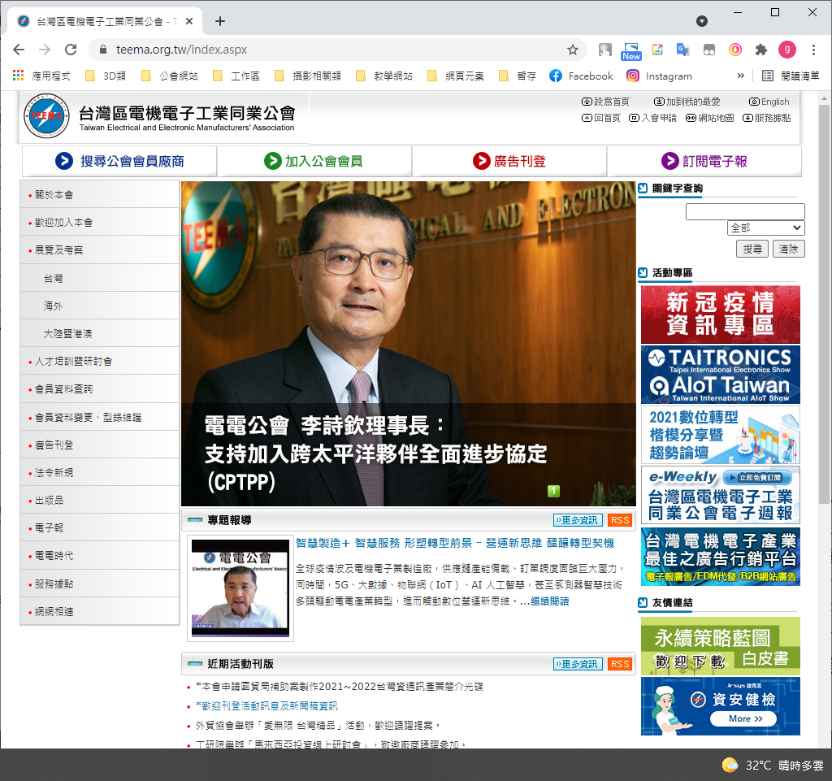

**www.TEEMA.org.tw首頁廣告價目表**：

|  |  |  |  |  |  |  |  |
| --- | --- | --- | --- | --- | --- | --- | --- |
| * 廣告刊登超過半年(含)，即享有原定價格之**9**折優惠。 * 廣告刊登超過一年(含)，即享有原定價格之**8**折優惠。 | | | | | | | |
| **項次** | **廣告版位** | **說明** | **規格** | **費用(新台幣)** | | | **期限** |
| **會員**  **(開立收據)** | **贊助會員**  **(含稅，開發票)** | **非會員**  **(含稅，開發票)** |
| ① | 大型橫幅Banner  廣告(輪播式) | 僅一個位置，3檔輪播 | 1. 560x400像素  2.小於80kb  3. jpg, gif | 12,000元 | 12,600元 | 15,000元 | 7日 |
| ② | 客製化廣告Banner製作費：請洽本會聯絡人。 | | | | | | |

一、本會會員依財政部85.9.25台財稅第851917276號函適用營業稅法第八條第一項第十一款免徵營業稅，開立收據。贊助會員及非會員開立發票(含稅)。

二、聯絡人：台灣區電機電子工業同業公會 會務服務室 賴孟頌先生

電話：(02) 8792 6666＃265，gilber@teema.org.tw  
傳真：(02) 8792 6088/8792 6088，公會地址：11490台北市民權東路6段109號6樓

**台 灣 區 電 機 電 子 工 業 同 業 公 會**

**www.TEEMA.org.tw首頁廣告委刊單**

|  |  |  |  |  |  |  |  |  |  |  |  |  |  |
| --- | --- | --- | --- | --- | --- | --- | --- | --- | --- | --- | --- | --- | --- |
| **公司名稱** | 有限公司 | | | | | | | | | | | | |
| **地 址** | 通訊：郵遞區號□□□□□ | | | | | | | | | | | | |
| 發票：□同上；□ | | | | | | | | | | | | |
| **廠商**  **性 質** | □會員請填會員編號 (如不知編號，由本會代填) | | | | | | | | | | | | |
| □贊助會員及相關公協會員請填統一編號(開發票用)： | | | | | | | | | | | | |
| **聯絡人** |  | | | | **部門** | |  | | | **職稱** |  | | |
| **電話** | ( ) 分機 | | | | **傳真** | | | ( ) | | | | | |
| **E-mail** |  | | | | **網址** | | | www. | | | | | |
| 請填寫刊登日期：每7日為一檔，本會廣告承辦人將會進一步與 貴公司聯絡確認 | | | | | | | | | | | | | |
| 廣告擬刊登日期： | | | | | | | | | | | | | |
| **廣告版位** | | **刊登期限** | | | | | | | | | | | **小計NT$** |
| 大型橫幅廣告 | | 會員(開立收據)：每7日NT$12,000x_____＝NT$  贊助會員(開立發票含5%營業稅)：每7日NT$12,600x_____＝NT$  非會員(開立發票含5%營業稅)：每7日NT$15,000x_____＝NT$ | | | | | | | | | | |  |
| **總計：NT$** | | | | | | | | | | | | |  |
| 以下資訊由本會填寫 | | | | | | | | | | | | | | |
| 秘書長 | | | | 副秘書長 | 主任 | | 副主任 | | | 組長 | | | 承辦人 | |
|  | | | |  |  | |  | | |  | | |  | |
| □本廣告由 推廣，敬會部門主管  □會呈：會計 出納  □擬請出納預開( )收據( )發票，以供該公司請款。 | | | | | | | | | | | | | | |

說明：**歡迎上網下載資料**[**http://www.teema.org.tw/download/teema-ad-all.docx**](http://www.teema.org.tw/download/teema-ad-all.doc)

1. 本公司同意遵守貴會廣告刊登注意事項等相關說明及規定。

2. 本廣告委刊單簽回可視為正式合約，代表雙方對於本委刊單內容之完全合意；客製類廣告，需簽立正式合約為準。

3. 刊登之廣告內容若涉及著作權及其他相關法律，其責任由原委刊廣告客戶負責，與本會無關。

4. 於本單簽回後3日內欲取消，本會將全額退回刊登費用；逾15日欲取消刊登者，本會將收取刊登費之50％作為手續費。

5. 匯款帳戶：兆豐國際商業銀行 東內湖分行，銀行代碼：0170675，帳號：067-2700-6887。

6. 本會收訖相關款項後，始將廣告依雙方同意之上架日上架。

聯絡人：台灣區電機電子工業同業公會 會務服務室 賴孟頌先生。

電話：(02) 8792 6666＃265，gilber@teema.org.tw，傳真：(02) 8792 6088，

本會地址：11490 台北市內湖區民權東路6段109號6樓 。

委刊公司承辦人簽名： 年 月 日

**【附件三】**

**台 灣 區 電 機 電 子 工 業 同 業 公 會**

**歡迎刊登TEEMA會員資料搜尋系統首頁廣告，拓銷全世界**

**www.TEEMAB2B.com.twwww.TEEMAB2B.com.tw首頁廣告位置照圖**

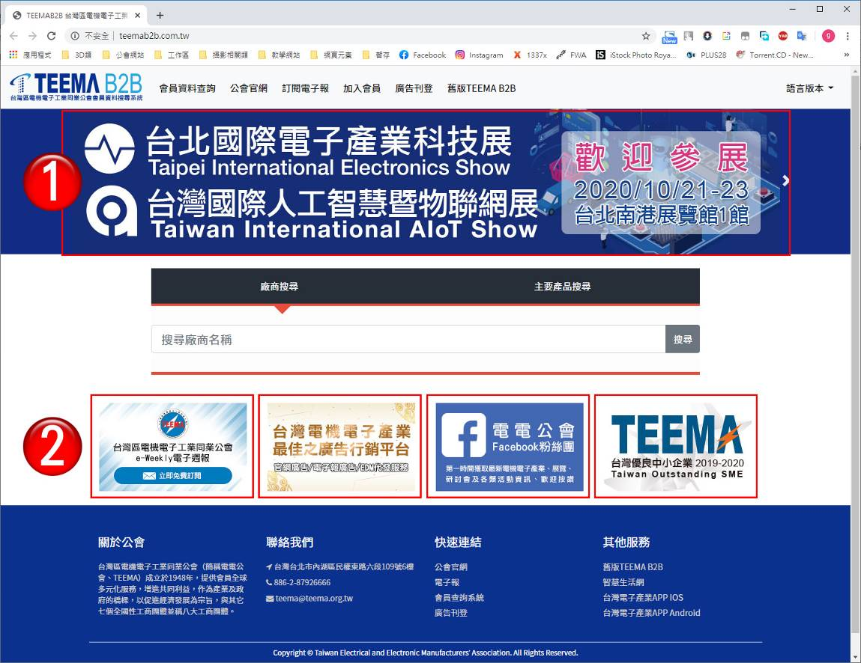

|  |  |  |  |  |  |  |  |
| --- | --- | --- | --- | --- | --- | --- | --- |
| * 廣告刊登超過半年(含)，即享有原定價格之**9**折優惠。 * 廣告刊登超過一年(含)，即享有原定價格之**8**折優惠。 | | | | | | | |
| **項次** | **廣告版位** | **說明** | **規格** | **費用(新台幣)** | | | **期限** |
| **會員**  **(開立收據)** | **贊助會員**  **(開立發票)** | **非會員**  **(含稅，開發票)** |
| ① | 大型橫幅Banner  廣告(輪播式) | 僅一個位置，3檔輪播 | 1. 1200x250像素  2.小於200kb  3. jpg, gif, png | 36,000元 | 37,800元 | 42,000元 | 4週 |
|  | 小型橫幅Banner  廣告(輪播式) | 有4個位置，每位置3檔輪播 | 1.1600x800 像素  2.小於200kb  3. jpg, gif, png | 18,000元 | 18,900元 | 21,000元 | 4週 |
|  | 客製化廣告Banner製作費：請洽本會聯絡人。 | | | | | | |

一、本會會員依財政部85.9.25台財稅第851917276號函適用營業稅法第八條第一項第十一款免徵營業稅，開立收據。贊助會員及非會員開立發票(含稅)。

二、聯絡人：台灣區電機電子工業同業公會 會務服務室 賴孟頌先生

電話：(02) 8792 6666＃265，gilber@teema.org.tw  
傳真：(02) 8792 6088/8792 6088，公會地址：11490台北市民權東路6段109號6樓

**台 灣 區 電 機 電 子 工 業 同 業 公 會**

**TEEMA會員資料搜尋系統首頁廣告委刊單**

|  |  |  |  |  |  |  |  |  |  |  |  |  |  |
| --- | --- | --- | --- | --- | --- | --- | --- | --- | --- | --- | --- | --- | --- |
| **公司名稱** | 有限公司 | | | | | | | | | | | | |
| **地 址** | 通訊：郵遞區號□□□□□ | | | | | | | | | | | | |
| 發票：□同上；□ | | | | | | | | | | | | |
| **廠商**  **性 質** | □會員請填會員編號 (如不知編號，由本會代填) | | | | | | | | | | | | |
| □贊助會員及相關公協會員請填統一編號(開發票用)： | | | | | | | | | | | | |
| **聯絡人** |  | | | | **部門** | |  | | | **職稱** |  | | |
| **電話** | ( ) 分機 | | | | **傳真** | | | ( ) | | | | | |
| **E-mail** |  | | | | **網址** | | | www. | | | | | |
| 請先勾選擬刊登日期優先順序1.2.3…及廣告版位：每四週為一檔，本會廣告承辦人將會進一步與 貴公司聯絡確認 | | | | | | | | | | | | | |
| 廣告擬刊登日期：  □3/10~4/6、□4/7~5/4、□5/5~6/1、□6/2~6/29、□6/30~7/27、□7/28~8/24、□8/25~9/21、  □9/22~10/19、□10/20~11/16、□11/17~12/14 | | | | | | | | | | | | | |
| **廣告版位** | | **刊登期限** | | | | | | | | | | | **小計NT$** |
| □大型橫幅廣告 | | 會員(開立收據)：每四週NT$36,000x_____＝NT$  贊助會員(開立發票含5%營業稅)：每四週NT$37,800x_____＝NT$  非會員(開立發票含5%營業稅)：每四週NT$42,000x_____＝NT$ | | | | | | | | | | |  |
| □小型橫幅廣告 | | 會員(開立收據)：每四週NT$18,000x_____＝NT$  贊助會員(開立發票含5%營業稅)：每四週NT$18,900x_____＝NT$  非會員(開立發票含5%營業稅)：每四週NT$21,000x_____＝NT$ | | | | | | | | | | |  |
| **總計：NT$** | | | | | | | | | | | | |  |
| 以下資訊由本會填寫 | | | | | | | | | | | | | | |
| 秘書長 | | | | 副秘書長 | 主任 | | 副主任 | | | 組長 | | | 承辦人 | |
|  | | | |  |  | |  | | |  | | |  | |
| □本廣告由 推廣，敬會部門主管  □會呈：會計 出納  □擬請出納預開( )收據( )發票，以供該公司請款。 | | | | | | | | | | | | | | |

說明：**歡迎上網下載資料**[**http://www.teema.org.tw/download/teema-ad-all.docx**](http://www.teema.org.tw/download/teema-ad-all.doc)

1. 本公司同意遵守貴會廣告刊登注意事項等相關說明及規定。

2. 本廣告委刊單簽回可視為正式合約，代表雙方對於本委刊單內容之完全合意；客製類廣告，需簽立正式合約為準。

3. 刊登之廣告內容若涉及著作權及其他相關法律，其責任由原委刊廣告客戶負責，與本會無關。

4. 於本單簽回後3日內欲取消，本會將全額退回刊登費用；逾15日欲取消刊登者，本會將收取刊登費之50％作為手續費。

5. 匯款帳戶：兆豐國際商業銀行 東內湖分行，銀行代碼：0170675，帳號：067-2700-6887。

6. 本會收訖相關款項後，始將廣告依雙方同意之上架日上架。

聯絡人：台灣區電機電子工業同業公會 會務服務室 賴孟頌先生。  
電話：(02) 8792 6666＃265，gilber@teema.org.tw，傳真：(02) 8792 6088，

本會地址：11490 台北市內湖區民權東路6段109號6樓。

委刊公司承辦人簽名： 年 月 日

**【附件四】**

**台 灣 區 電 機 電 子 工 業 同 業 公 會**

**有效提高資訊在台灣曝光度的最佳宣傳平台**

**歡迎刊登e-Weekly電子報廣告**

[**e-weekly.TEEMA.org.tw**](http://www.teema.org.tw/epaper/index.html)

為使本會理監事、3,036家會員廠商、近1萬名會員代表、超過2,000家台灣參展廠商、參加在台灣舉辦之研討會學員、工程師及網路上廣大訂閱戶能快速掌握電機電子產業脈動，獲得市場先機，本會每週三主動發送電子報。內容除本會最新活動介紹外，更提供專題報導、產業資訊及國際買家等寶貴資訊。

* 專題報導：廣邀產官學研專家，設定話題性及市場面之主題，做大篇幅深度報導。
* 產業訊息：集結產官學研單位之評析資訊及新聞，分析市場主流，技術演進，發展現況，未來趨勢及前景。
* 本會最新活動看板：針對近期海內外重要展覽、研討會及活動資訊等做詳細介紹或資訊披露。
* 廣告：可供刊載「文字廣告」及「Banner廣告」二種廣告樣式，供廠商、人培、開發區或工業區等機構刊載廣告，主動披露招商或活動資訊。

**廣告效益分析：**

* 信息曝光度高：針對台灣廠商發行，包括本會理監事、3,036家會員廠商、近1萬名本會會員代表、超過2,000家台灣參展廠商、參加在台灣舉辦之研討會學員、工程師，尚有其他廣大的網路訂閱戶，合計總訂戶超過40,000筆，且每週穩定成長中。刊登廣告，資訊除可披露於本會會員外，尚涵蓋台灣相關的廠商。
* 廣告位置醒目，高度聚焦，以實用的產業資訊，吸引台灣電機電子廠商高度點閱。
* 主動發送，方便閱讀：e-Weekly電子報採週報發行，每週三主動寄送最新資訊給台灣訂閱戶。
* 訂戶名單寄送成功率達60%以上：本會定期追蹤訂戶名單，確保名單品質，名單的寄送成功率達到60%以上。

**刊登廣告注意事項：**

1. 廣告刊登以電機電子產業相關為主。
2. 廣告位置僅二個，每個廣告額滿後，如有舊廣告下架，始能接續將新廣告上架。
3. 廣告刊登費用請連同廣告委刊單，以匯款、現金或即期支票支付，本會收訖相關款項後，始將廣告依雙方同意之電子報發送期別上架。
4. 請廠商於當期電子報發送前3日，提供符合規格及尺寸之廣告Banner、文字式廣告文案及連結給本會。
5. 電子報發行後，即無法更新寄出之Banner連結及文字式廣告標題，敬請提供給本會前做好最後確認。
6. 因應業務需求，本會保留調整價目表之權利及保留是否接受廣告委刊之權利。

**e-Weekly電子報廣告位置對照圖**

[**e-weekly.TEEMA.org.tw**](http://www.teema.org.tw/epaper/index.html)

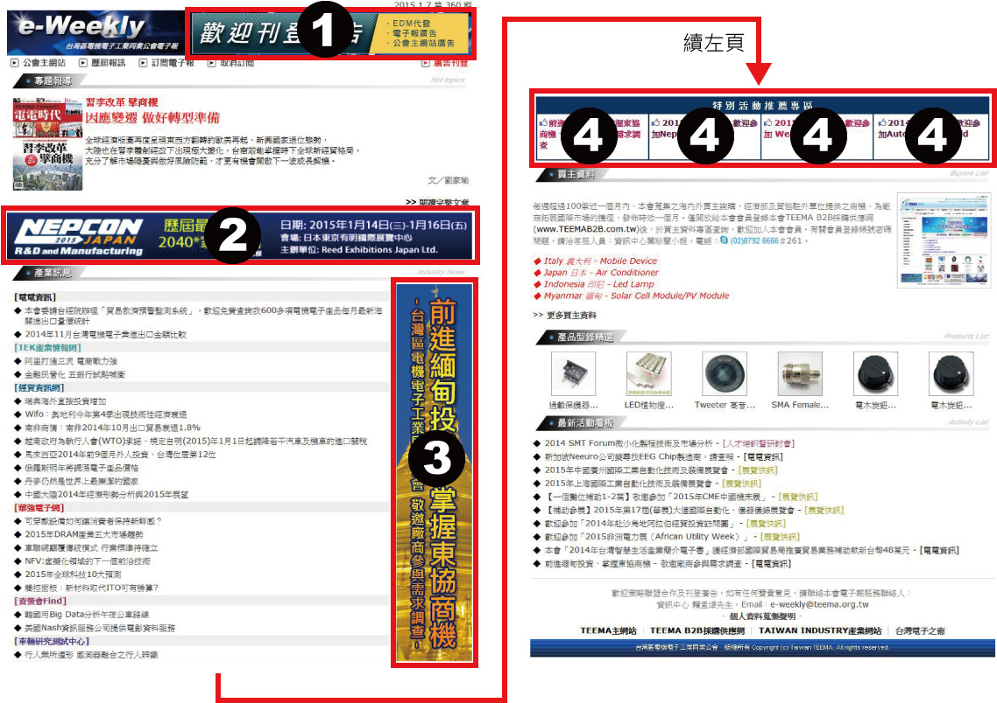

**e-Weekly電子報廣告優惠價目表**：每週發行一期

|  |  |  |  |  |  |  |
| --- | --- | --- | --- | --- | --- | --- |
| * 廣告刊登超過半年(含)，即享有原定價格之**9**折優惠。 * 廣告刊登超過一年(含)，即享有原定價格之**8**折優惠。 | | | | | | |
| **項次** | **品項** | **規格** | **費用(新台幣)** | | | **期限** |
| **會員**  **(開立收據)** | **贊助會員**  **(開立發票)** | **非會員**  **(含稅，開發票)** |
| ① | Banner廣告 | 487x79 像素、小於100kb 檔案格式為jpg, gif | 12,000元 | 12,600元 | 15,000元 | 一期 |
| ② | Banner廣告 | 800x80 像素、小於100kb 檔案格式為jpg, gif | 10,000元 | 10,500元 | 12,600元 | 一期 |
| ③ | Banner廣告 | 130x650 像素、小於100kb 檔案格式為jpg, gif | 10,000元 | 10,500元 | 12,600元 | 一期 |
| ④ | 文字 廣告 | 1.文字標題29字內  2.請提供相對應之活動網站網址 | 3,000元 | 3,150元 | 3,750元 | 一期 |
| ⑤ | 客製化廣告Banner製作費：請洽本會聯絡人。 | | | | | |

一、本會會員依財政部85.9.25台財稅第851917276號函適用營業稅法第八條第一項第十一款免徵營業稅，開立收據。贊助會員及非會員開立發票(含稅)。

二、聯絡人：台灣區電機電子工業同業公會 會務服務室 賴孟頌先生

電話：(02) 8792 6666＃265，gilber@teema.org.tw  
傳真：(02) 8792 6088/8792 6088，公會地址：11490台北市民權東路6段109號6樓

**台 灣 區 電 機 電 子 工 業 同 業 公 會**

**e-Weekly電子報付費廣告委刊單**

[**e-weekly.TEEMA.org.tw**](http://www.teema.org.tw/epaper/index.html)

|  |  |  |  |  |  |  |  |  |  |  |  |  |
| --- | --- | --- | --- | --- | --- | --- | --- | --- | --- | --- | --- | --- |
| **公司名稱** | 有限公司 | | | | | | | | | | | |
| **地 址** | 通訊：郵遞區號□□□□□ | | | | | | | | | | | |
| 發票：□同上；□ | | | | | | | | | | | |
| **廠商**  **性 質** | □會員請填會員編號 (如不知編號，由本會代填) | | | | | | | | | | | |
| □贊助會員及相關公協會員請填統一編號(開發票用)： | | | | | | | | | | | |
| **聯絡人** |  | | | | **部門** | |  | | **職稱** |  | | |
| **電話** | ( ) 分機 | | | | **傳真** | | ( ) | | | | | |
| **E-mail** |  | | | | **網址** | | www. | | | | | |
| 每週一期，週三出刊，刊登廣告文案截止日原則為出刊前三個工作天，請勾選廣告擬刊登日期：  □3/6、□3/13、□3/20、□3/27、□4/3、□4/10、□4/17、□4/24、□5/1、□5/8、□5/15、□5/22、□5/29、□6/5、  □6/12、□6/19、□6/26、□7/3、□7/10、□7/17、□7/24、□7/31、□8/7、□8/14、□8/21、□8/28、□9/4、□9/11、  □9/18、□9/25、□10/2、□10/9、□10/16、□10/23、□10/30、□11/6、□11/13、□11/20、□11/27、□12/4、□12/11、□12/18、□12/25 | | | | | | | | | | | | |
| **廣告版位** | | **刊登期限：每週一期** | | | | | | | | | | **小計NT$** |
| □①Banner廣告 | | 會員(開立收據)：每期NT$12,000x_____期＝NT$  贊助會員(開立發票含5%營業稅)：每期NT$12,600x_____期＝NT$  非會員(開立發票含5%營業稅)：每期NT$15,000x_____期＝NT$ | | | | | | | | | |  |
| □②Banner廣告 | | 會員(開立收據)：每期NT$10,000x_____期＝NT$  贊助會員(開立發票含5%營業稅)：每期NT$10,500x_____期＝NT$  非會員(開立發票含5%營業稅)：每期NT$12,600x_____期＝NT$ | | | | | | | | | |  |
| □③Banner廣告 | | 會員(開立收據)：每期NT$10,000x_____期＝NT$  贊助會員(開立發票含5%營業稅)：每期NT$10,500x_____期＝NT$  非會員(開立發票含5%營業稅)：每期NT$12,600x_____期＝NT$ | | | | | | | | | |  |
| □④文字廣告 | | 會員(開立收據)：每期NT$3,000x_____期＝NT$  贊助會員(開立發票含5%營業稅)：每期NT$3,150x_____期＝NT$  非會員(開立發票含5%營業稅)：每期NT$3,750x_____期＝NT$ | | | | | | | | | |  |
| **總計：NT$** | | | | | | | | | | | |  |
| 以下資訊由本會填寫 | | | | | | | | | | | | |
| 秘書長 | | | 副秘書長 | 主任 | | 副主任 | | 組長 | | | 承辦人 | |
|  | | |  |  | |  | |  | | |  | |
| □本廣告由 推廣，敬會部門主管  □會呈：會計 出納  □擬請出納預開( )收據( )發票，以供該公司請款。 | | | | | | | | | | | | |

說明：

1. 本公司同意遵守貴會廣告刊登注意事項等相關說明及規定。
2. 本廣告委刊單簽回可視為正式合約，代表雙方對於本委刊單內容之完全合意；客製類廣告，需簽立正式合約為準。
3. 刊登之廣告內容若涉及著作權及其他相關法律，其責任由原委刊廣告客戶負責，與本會無關。
4. 於本單簽回後3日內欲取消，本會將全額退回刊登費用；逾15日欲取消刊登者，本會將收取刊登費之50％作為手續費。
5. 匯款帳戶：兆豐國際商業銀行 東內湖分行，銀行代碼：0170675，帳號：067-2700-6887。
6. 本會收訖相關款項後，始將廣告依雙方同意之上架日上架。
7. 聯絡人：台灣區電機電子工業同業公會 會務服務室 賴孟頌先生  
   電話：(02) 8792 6666＃265，gilber@teema.org.tw，傳真：(02) 8792 6088，本會地址：11490 台北市內湖區民權東路6段109號6樓

委刊公司承辦人簽名： 年 月 日